​​​​​​​​​​​​​​​​​ЗАТВЕРДЖЕНО
Наказ ПАТ «Укрпошта»
від 30.11.2017 № 1660

​РЕГЛАМЕНТ ВНУТРІШНЬОЇ ПИСЬМОВОЇ КОРЕСПОНДЕНЦІЇ
(із внесеними змінами)
1. Загальні положення
1.1. Регламент внутрішньої письмової кореспонденції (далі – Регламент) визначає порядок приймання та доставки (вручення) письмової кореспонденції у об'єктах поштового зв'язку з обслуговування користувачів АТ «Укрпошта» (далі - ОПЗ).
(із змінами, внесеними згідно з наказом АТ «Укрпошта» № 561 від 10.06.2019)
1.2. У Регламенті терміни вживаються у такому значенні:
адресат – фізична або юридична особа, якій адресується відправлення письмової кореспонденції;
відбиток маркувальної машини – відбиток, нанесений на відправлення письмової кореспонденції із застосуванням маркувальної машини, що підтверджує оплату їх пересилання, порядок використання якого встановлено Мінінфраструктури;
відбиток про оплату письмової кореспонденції – нанесений друкарським способом або іншим способом друкування чи штемпелювання відбиток, що застосовується як засіб оплати послуг з пересилання письмової кореспонденції форма та порядок використання якого встановлено Мінінфраструктури;
відправлення для сліпих – письмові повідомлення, написані секографічним способом, друковані видання для сліпих, кліше із знаками секографії, що подаються у відкритому вигляді, а також звукові записи та спеціальний папір, призначені виключно для сліпих, за умови що вони відправляються офіційно визнаною установою для сліпих чи адресується такій установі;
відправник – фізична або юридична особа, прізвище, ім'я та по батькові або найменування якої зазначені на відправлення в спеціально призначеному для цього місці, яка безпосередньо або через уповноважену особу подає оператору для пересилання відправлення;
виймання письмової кореспонденції – сукупність операцій з виймання простої письмової кореспонденції з поштових скриньок, транспортування і передавання їх до сортувального вузла;
внутрішня письмова кореспонденція – поштові картки, листи, бандеролі та відправлення для сліпих: поділяються на прості, що приймаються для пересилання без видачі розрахункового документа, оплачуються за нижчим тарифом, по всьому шляху пересилання не фіксуються у системі відстеження та вручаються адресатам без розписки за одержання та рекомендовані, що приймаються для пересилання з видачею розрахункового документа, по всьому шляху пересилання фіксуються у системі відстеження та вручаються адресатам під розписку;
закриті поштові речі – мішок (ящик), планшет, поштовий контейнер, палета з поштовими відправленнями чи вкладенням службового характеру, запакований та оформлений відповідно до встановлених правил;
календарний штемпель – штемпелювальний пристрій (печатка), призначений для погашення поштових марок на відправленнях письмової кореспонденції, оформлення поштових відправлень, розрахункових квитанцій, касових документів та іншої виробничої документації;
касова довідка – звітний документ за надані послуги працівником об'єкта поштового зв'язку за робочий день (зміну);
лист – поштове відправлення письмової кореспонденції у вигляді поштового конверта з вкладенням письмового повідомлення або документа, розмір та масу якого встановлено відповідно до Правил надання послуг поштового зв'язку;
одержувач – адресат або особа, уповноважена ним на одержання поштового відправлення письмової кореспонденції;
постпакет – письмова кореспонденція, згрупована за видами та ознаками напряму, оформлена та запакована відповідно до встановлених правил, або вкладення службового характеру;
поштова картка – поштове відправлення письмової кореспонденції у вигляді стандартного бланку, що містить письмове повідомлення;
поштова марка – державний знак, виготовлений у встановленому законодавством порядку із зазначенням його номінальної вартості та держави, який є засобом оплати послуг поштового зв'язку, що надаються національним оператором;
поштова скринька – скринька із засобами для запобігання несанкціонованому доступу, яка встановлюється у відведених місцях і призначена для збирання від відправників простих листів і поштових карток. Виключне право на розміщення таких скриньок надано національному операторові поштового зв'язку;
пріоритетні відправлення письмової кореспонденції – відправлення письмової кореспонденції, що перевозяться найшвидшим шляхом (повітряним чи наземним) і користуються пріоритетом при обробці стосовно інших відправлень, які вважаються непріоритетними;
розрахунковий документ – документ встановленої відповідно до Закону України «Про застосування реєстраторів розрахункових операцій у сфері торгівлі, громадського харчування та послуг» форми та змісту (касовий чек, розрахункова квитанція тощо), що підтверджує надання послуг поштового зв'язку;
сканер – пристрій для зчитування штрихового коду;
сканування – зчитування штрихового коду за допомогою сканера (терміналу);
сортувальний вузол – виробничий підрозділ оператора поштового зв'язку, який здійснює обмін пошти, її обробку та тимчасове зберігання;
формування інформації – підготовка та надання інформації певної форми (вигляду), необхідної для подальшого застосування у роботі;
штриховий код – комбінація послідовно розташованих паралельних штрихів і проміжків між ними, розміри та розташування яких встановлені певними правилами;
штриховий кодовий ідентифікатор (ШКІ) – штрихова позначка, побудована за певними правилами і призначена для автоматичної ідентифікації реєстрованих поштових відправлень і закритих поштових речей.
Інші терміни, які вживаються у цьому Порядку, застосовуються у значені, визначеному Законом України «Про поштовий зв'язок», Правилами надання послуг поштового зв'язку, затвердженими постановою Кабінету Міністрів України від 05.03.2009 № 270 (далі – Правила).
1.3. У Регламенті вживаються скорочені визначення:
АРМ – автоматизоване робоче місце;
АРМ ВЗ – автоматизоване робоче місце відділення поштового зв'язку;
АСРК – автоматизована система реєстрації та контролю;
ВПС – Всесвітній поштовий союз;
РРО – реєстратор розрахункових операцій;
ЄДРПОУ – єдиний державний реєстр підприємств та організацій України.
(із змінами, внесеними згідно з наказом ПАТ «Укрпошта» № 527 від 24.04.2018)
1.4. Приймання до пересилання письмової кореспонденції здійснюють об'єкти поштового зв'язку (далі – ОПЗ), зокрема: відділення поштового зв'язку (ВПЗ), в тому числі міські та сільські, центральні, сезонні, пересувні; цехи обслуговування корпоративних клієнтів (ЦОКК); дільниці кур'єрської доставки (ДКД); точки присутності стаціонарні (ТПС), а також листоноші під час доставки пошти та інші працівники відділень поштового зв'язку при виконанні ними обов'язків листоноши.
1.5. Проста та рекомендована письмова кореспонденція подається до пересилання в закритому вигляді.
1.6. Виймання письмової кореспонденції з поштових скриньок, розміщених у населених пунктах, а також біля входу до об'єктів поштового зв'язку здійснюється згідно з розкладами, що розробляються центрами поштового зв'язку (ЦПЗ) з урахуванням руху транспортних засобів, задіяних на перевезенні пошти та нормативних строків пересилання поштових відправлень.
1.7. Для забезпечення інформаційної підтримки та автоматизації процесів реєстрації, обробки та контролю пересилання реєстрованих поштових відправлень і закритих поштових речей, а також для забезпечення оперативною інформацією працівників, які відповідають за розшук поштових відправлень, впроваджена Автоматизована система реєстрації та контролю реєстрованої пошти (далі – АСРК).
1.8. Програмне забезпечення АСРК реалізує такі основні функції та процедури:
1.8.1 формування штрихових кодів для об'єктів поштового зв'язку;
1.8.2 створення та ведення нормативно-довідкової інформації;
1.8.3 збирання та перевірка інформації щодо реєстрованої пошти від підпорядкованих об'єктів поштового зв'язку;
1.8.4 формування супровідної документації на реєстровані поштові відправлення та закриті речі;
1.8.5 підготовку, передачу, прийняття інформації щодо реєстрованої пошти;
1.8.6 ведення оперативної інформації щодо одержаної та відправленої пошти;
1.8.7. ведення архіву щодо реєстрованої пошти;
1.8.8 формування оперативної, статистичної, планово-економічної інформації;
1.8.9 пошук та відслідковування реєстрованих поштових відправлень і закритих поштових речей по шляху пересилання;
1.8.10 надання інформації споживачам через Інтернет.
1.9. Для внутрішніх відправлень письмової кореспонденції використовується штриховий код 128 відповідно до ДСТУ 3145-95 «Коди та кодування інформації. Штрихове кодування. Загальні вимоги». Довжина штрихового коду включає 13 символів:
1…5 – поштовий індекс об'єкта поштового зв'язку місця приймання;
6…12 – номер поштового відправлення;
13 – контрольний розряд.
2. Упакування відправлень письмової кореспонденції
2.1. Для упакування відправлень письмової кореспонденції застосовуються поштові конверти виготовлені відповідно до вимог Державного стандарту України «Зв'язок поштовий. Конверти поштові. Технічні умови. ДСТУ 3876-99».
2.2. Письмова кореспонденція запаковується в конверти розміром 110 х 220, 114 х 162, 114 х 229, 162 х 229, 229 х 324 міліметри, які належать до стандартної письмової кореспонденції відповідно до вимог Правил.

​3. Адресування відправлень письмової кореспонденції
3.1. Адресування відправлень письмової кореспонденції здійснюється у відповідності до вимог стандартів ВПС. Послідовність зазначення адреси визначена у розділі «Адресування поштових відправлень, поштових переказів» Правил.
3.1.1. Нанесення адреси на відправленнях письмової кореспонденції додаються здійснюється відповідно до зразків, визначених у рисунках 1, 2, 3, 4.
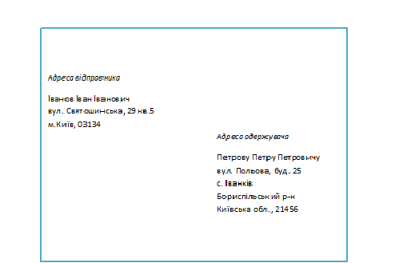

Рис. 1. Зразок заповнення адреси на простий лист, адресований на домашню адресу фізичної особи
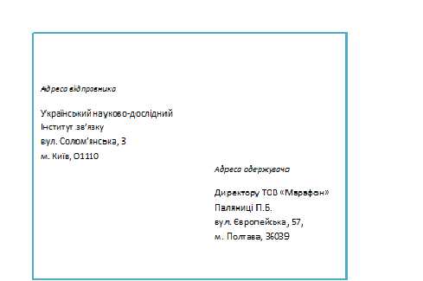

Рис. 2. Зразок заповнення адреси на простий лист, адресований на адресу юридичної особи
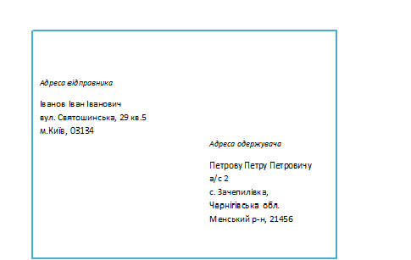
​Рис. 3. Зразок заповнення адреси на простий лист, адресований на абонементну скриньку
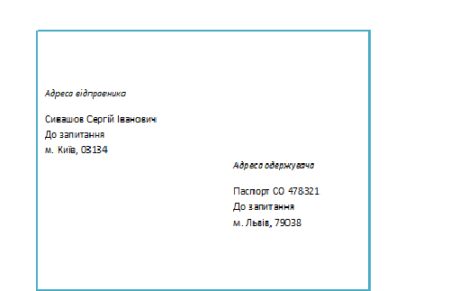

Рис. 4. Зразок написання адреси на простий лист, адресований "До запитання" на номер паспорта

4. Приймання до пересилання внутрішньої письмової кореспонденції
4.1. Приймання до пересилання простих листів, бандеролей та поштових карток (далі - прості відправлення) здійснюється шляхом опускання їх у поштову скриньку або подання до ОПЗ в залежності від розмірів та способів оплати: оплата марками, кліше державного знаку маркувальної машини, відбитком про оплату.
(із змінами внесеними згідно з наказом ПАТ "Укрпошта" № 527 від 24.04.2018)
4.2. Приймання до пересилання відправлень для сліпих здійснюється в ОПЗ, за умови що вони відправляються офіційно визнаними установами для сліпих або на їх адресу. Внутрішні відправлення для сліпих прості та рекомендовані пересилаються безоплатно (крім тих, що пересилаються авіатранспортом).
4.3. Приймання до пересилання простих відправлень, оплата яких здійснюється марками.
4.3.1. Прості відправлення в конвертах, а також поштові картки, оплата яких здійснена марками, а розмір дозволяє вкласти їх у поштову скриньку, для відправлення за призначенням опускаються відправниками у поштову скриньку, що встановлюються на вулицях та інших зручних для користувачів послуг місцях відповідно до вимог Правил. Механізм вкладання показаний на рис. 5 цього Регламенту.
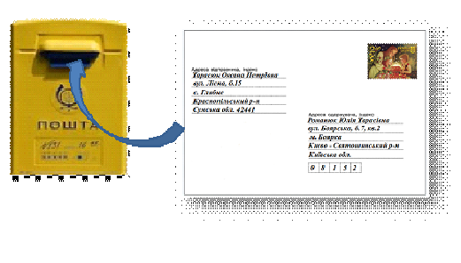
Рис. 5. Зразок вкладання простого листа в поштову скриньку
4.3.2. Приймання для пересилання простих відправлень опущених у поштові скриньки забезпечується шляхом виймання їх у встановлені строки визначеними працівниками поштового зв`язку за встановленими маршрутами.
4.3.3. Опущені у поштові скриньки відправлення неоплачені (оплачені не в повному обсязі), не правильно оформлені, з пошкодженими чи забрудненими упаковками пересиланню не підлягають і повертаються відправнику з першого етапу обробки.
4.3.4. Прості відправлення, які за розміром не можливо опустити в поштову скриньку подаються для пересилання до об`єкту поштового зв`язку.
4.3.5. Приймаючи в ОПЗ просте відправлення, оплата якого буде здійснена марками, працівник ОПЗ зобов`язаний:
а) зважити відправлення;
б) у разі наявності наклеєних (надрукованих) марок на конверті прорахувати їх вартість;
в) розрахувати та отримати з відправника плату за пересилання (реалізацію марок);
г) наклеїти (доклеїти) марки у визначеному місці лицьового боку відправлення (марки підбираються таким номіналом, щоб їх кількість була мінімальною);
д) здійснити розрахунок з відправником, видати йому розрахунковий документ за реалізацію марок.
4.4. Приймання до пересилання простих відправлень, підтвердженням оплати яких є кліше державного знаку маркувальної машини.
4.4.1. Приймання простих відправлень з відбитками кліше державного знаку маркувальної машини здійснюється з урахуванням вимог Інструкції з використання маркувальних машин, затвердженої наказом Міністерства інфраструктури від 03.02.2014 № 71 та зареєстрованої в Міністерстві юстиції України 26.02.2014 за № 339/25116 (із змінами).
4.4.2. Прості відправлення з нанесеними відбитками кліше державного знаку маркувальної машини, а також прості відправлення на які має бути нанесений відбиток у об`єкті поштового зв`язку, подаються для пересилання лише до ОПЗ, визначеного у договорі між ОПЗ та відправником.
4.4.3. Приймаючи в ОПЗ прості відправлення з нанесеними відбитками кліше державного знаку маркувальної машини, власником якої є юридична особа (зразок оформлення такого листа надано на рис. 6) працівник ОПЗ зобов`язаний:
а) впевнитися щодо наявності укладеного з відправником договору про надання послуг з пересилання простої письмової кореспонденції;
б) одержати від відправника відправлення за відомістю;
в) перевірити правильність заповнення відомості;
г) перевірити правильність проставлення відбитку. При цьому попередньо проставлений відбиток календарного штемпеля перекреклюється*;
(із змінами, внесеними згідно з наказом АТ «Укрпошта» № 561 від 10.06.2019)
д) вибірково перевірити правильність зазначення на відправленнях адреси відправника та адресата, масу, тарифікацію;
е) звірити кількість відправлень із кількістю зазначеною у відомості;
*відбиток кліше маркувальної машини має бути проставлений на адресному боці листа, бути чітким та легко читатися. Дата відбитку календарного штемпеля маркувальної машини повинна відповідати даті подання відправлень до пересилання.
Якщо на відправленнях, поданих до пересилання, відсутній відбиток або зазначена дата не відповідає даті подання їх до пересилання, відправлення повертаються відправникові для відповідного оформлення.
є) оформити відомості: проставити підпис та відбиток календарного штемпеля;
ж) оформлену копію відомості повернути відправнику.

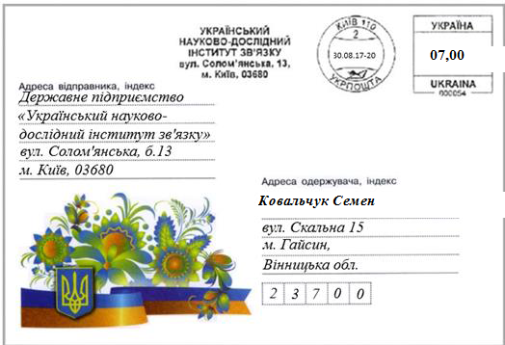
Рис. 6. Зразок простого листа, поданого до пересилання, з відбитком кліше маркувальної машини власником якої є юридична особа
(із змінами, внесеними згідно з наказом АТ «Укрпошта» № 561 від 10.06.2019)
4.4.4. Приймаючи в ОПЗ прості відправлення, на які має бути нанесений відбиток кліше державного знаку маркувальної машини національного оператора поштового зв`язку (зразок оформлення такого листа надано на рис. 7) працівник ОПЗ зобов`язаний:
а) виконати дії визначені підпунктами а - в, д - е пункту 4.4.3.
б) перевірити наявність коштів відправника на розрахунковому рахунку філії;
г) перевірити чи всі відправлення підкладені лицьовою стороною доверху;
д) зафіксувати у відповідній графі журналу, спеціально пронумерованого, прошнурованого та опечатаного відтиском печатки об’єкта поштового зв’язку вищого рівня (далі - журнал) показники лічильника перед проставлянням відбитку;
(із змінами, внесеними згідно з наказом АТ «Укрпошта» № 561 від 10.06.2019)
е) вкласти відправлення у маркувальну машину, проставити відбиток кліше;
є) зняти показники лічильника маркувальної машини зафіксувати у відповідній графі журналу;
ж) звірити кількість відправлень за показниками лічильника з кількістю за відомістю, оформити відомість;
з) скласти акт наданих послуг;
и) копію акту та оформленої відомості видати відправнику.
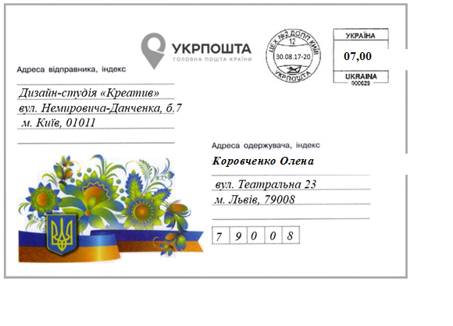
Рис. 7. Зразок простого листа з відбитком кліше маркувальної машини національного оператора поштового зв`язку
(із змінами, внесеними згідно з наказом АТ «Укрпошта» № 561 від 10.06.2019)
4.5. Приймання до пересилання простих відправлень, підтвердженням оплати яких є відбиток про оплату письмової кореспонденції.
4.5.1. Приймання простих відправлень з відбитками про оплату здійснюється з урахуванням вимог Порядку використання відбитка про оплату письмової кореспонденції, затвердженого наказом Міністерства інфраструктури від 30.01.2015 № 20 та зареєстрованого в Міністерстві юстиції 14.02.2015 за № 158/26603.
4.5.2. Прості відправлення з нанесеними відбитками про оплату подаються для пересилання лише до ОПЗ визначеного у договорі між ОПЗ та відправником.
4.5.3. Відбиток про оплату наноситься на конверти відправником.
4.5.4. Приймаючи в ОПЗ прості відправлення з нанесеними відбитками про оплату працівник ОПЗ зобов`язаний:
а) впевнитися щодо наявності укладеного з відправником договору про надання послуг з пересилання простої письмової кореспонденції;
б) одержати від відправника відправлення за відомістю;
в) перевірити наявність коштів відправника на розрахунковому рахунку філії;
г) перевірити правильність заповнення відомості;
д) вибірково перевірити правильність зазначення на відправленнях адреси відправника та адресата, масу, а також правильність та чіткість проставлення відбитку про оплату, тарифікацію;
е) звірити кількість відправлень із кількістю зазначеною у відомості;
є) проставити на відправленнях відбиток календарного штемпеля за винятком випадків, визначених у пункті 73 Правил*;
(із змінами, внесеними згідно з наказом АТ «Укрпошта» № 561 від 10.06.2019)
* Календарний штемпель при нанесенні на листи не повинен накладатися на відбиток про оплату.
ж) оформити відомості: проставити підпис та відбиток календарного штемпеля;
з) оформити акт про надання послуги в трьох примірниках;
и) один примірник акту, оформлену копію відомості повернути відправнику.
4.5.5. Зразок оформлення простого листа з відбитком про оплату наведений у рис.8.

Рис.8. Зразок простого листа з відбитком про оплату
(із змінами, внесеними згідно з наказом АТ «Укрпошта» № 561 від 10.06.2019)
4.5.5. Схему щодо організації процесу приймання простого поштового відправлення наведено в Додатку 1 до цього Регламенту.
4.6. Приймання до пересилання рекомендованих відправлень
4.6.1. Рекомендовані відправлення відносяться до реєстрованих поштових відправлень, що приймаються для пересилання з видачею розрахункового документа, пересилаються з припискою до супровідних документів (фіксуються у системі відстеження) та вручаються одержувачу під розписку. Схема щодо організації процесу приймання рекомендованого поштового відправлення наведено в Додатку 2.
4.6.2. Для забезпечення фіксування у системі відстеження (автоматизованої ідентифікації) рекомендованих відправлень використовується штриховий код (далі - ШКІ) наведений у рис. 9.

Рис. 9. Зразок ШКІ для автоматизованої ідентифікації рекомендованих відправлень
(із змінами, внесеними згідно з наказом ПАТ "Укрпошта" № 527 від 24.04.2018)
4.6.3. До пересилання відправлення, що будуть прийняті в категорії рекомендовані, подаються до ОПЗ в закритому вигляді.
4.6.4. В залежності від характеру вкладення на рекомендовані відправлення можуть наноситися наступні відмітки: "Судова повістка", "Звіт", "Урядове", "Виборче", "Вручити особисто".
4.6.5. З метою швидшої обробки та перевезення рекомендовані відправлення можуть бути прийняті як пріоритетні.
Пріоритетні рекомендовані відправлення приймаються до пересилання у спеціальних конвертах з позначкою "Пріоритетне" або з обов`язковим наклеюванням на вільному місці адресного боку листа ярлика "Пріоритетне".
4.6.6. При бажанні відправника отримати інформацію про дату вручення відправленого ним відправлення та прізвище одержувача рекомендовані відправлення можуть прийматися "З рекомендованим повідомленням про вручення" та "SMS повідомленням".
4.6.7. Приймаючи в ОПЗ рекомендоване відправлення працівник ОПЗ зобов`язаний:
а) одержати відправлення від відправника;
б) з`ясувати перелік яких послуг хоче отримати відправник;
в) перевірити правильність упакування і правильність адресування;
г) перевірити наявність зазначення мобільного телефону адресата;
д) наклеїти ШКІ вгорі ліворуч адресного боку відправлення (у разі відсутності місця під адресою відправника, як виняток - на вільному місці адресного боку (не допускається наклеювання ШКІ на малюнок художніх конвертів, перегинання ШКІ, а також нанесення на нього відбитка календарного штемпеля та іншої службової інформації, що може призвести до неможливості його зчитування);
ж) зважити відправлення;
з) прорахувати вартість наклеєних марок (у разі їх наявності);
и) ввести до АРМ ВЗ всі реквізити, необхідні для формування інформації про прийняте поштове відправлення та здійснення тарифікації. В операційному вікні АРМ ВЗ "Приймання поштових відправлень" необхідно заповнити відповідні поля: категорію відправлення, тип відправника та одержувача, номер телефону одержувача, прізвище ім"я по батькові одержувача та його адресу, найменування об`єкта поштового зв`язку місця призначення, поштовий індекс, номер відправлення, спосіб пересилання, маса, особливі відмітки, вартість наклеєних марок (у разі їх наявності) (зразки заповнення полів на АРМ ВЗ, оформлення рекомендованого листа та пріоритетного рекомендованого листа наведені у рис. 10, 11, 12);
(із змінами, внесеними згідно з наказом АТ «Укрпошта» № 561 від 10.06.2019)
і) отримати з відправника плату за пересилання згідно з діючими тарифами;
ї) роздрукувати касовий чек;
й) наклеїти (доклеїти марки) відповідно до вартості послуги;
к) проставити на марках відбиток календарного штемпеля;
л) здійснити розрахунок з відправником, видати касовий чек.

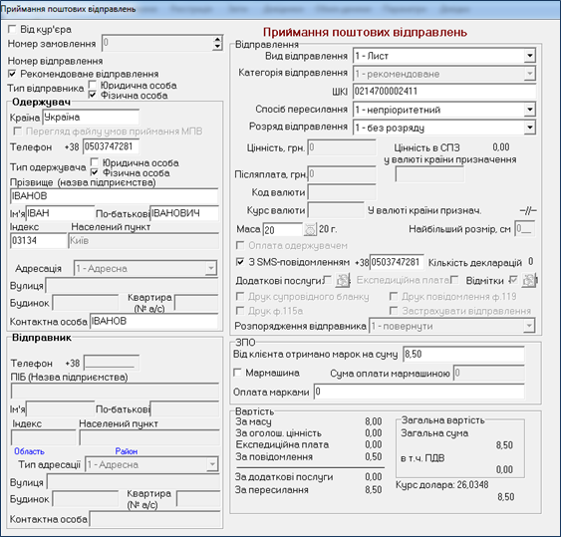

Рис. 10. Зразок заповнення полів форми послуги "Приймання поштових відправлень" при прийманні рекомендованого листа.

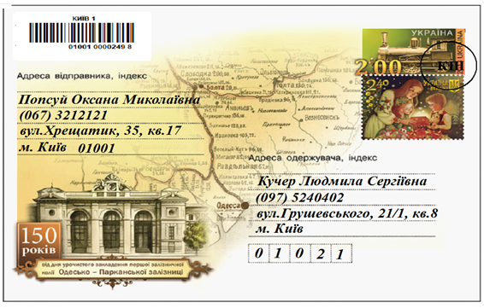

Рис. 11. Зразок оформлення рекомендованого листа
(із змінами, внесеними згідно з наказом ПАТ "Укрпошта" № 527 від 24.04.2018)

​ 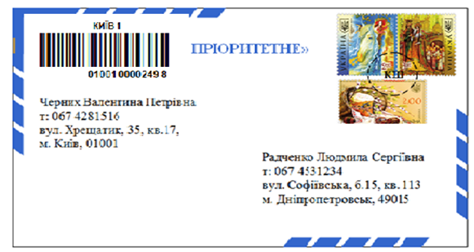
Рис. 12​. Зразок оформлення пріоритетного рекомендованого листа
(із змінами, внесеними згідно з наказом ПАТ "Укрпошта" № 527 від 24.04.2018)

4.6.8. У разі подання до пересилання рекомендованих відправлень, кількість яких складає 5 і більше, відправник складає їх список відповідно до вимог Правил та згідно зі зразком, наведеним у рис. 13.
До одного списку включається не більше 240 відправлень.
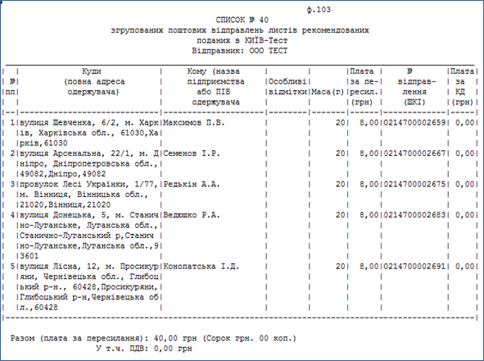
Рис. 13. Зразок сформованого списку ф.103
4.6.9. Списки ф. 103 мають бути сформовані у визначеному форматі та подаватися до ОПЗ на USB флеш - накопичувачу та паперових носіях (в двох примірниках).
При бажанні відправника електронні списки ф.103 можуть направлятися до ОПЗ електронною поштою на e - mail визначений у договорі про надання послуги з пересилання рекомендованої письмової кореспонденції.
Списки, що подаються на паперових носіях мають бути засвідчені підписом відправника. Якщо відправником є юридична особа, списки засвідчуються підписом відповідального працівника цієї особи та печаткою, у разі наявності такої.
4.6.10. Приймаючи в ОПЗ рекомендовані відправлення, які подаються за списками ф.103 працівник ОПЗ зобов`язаний:
а) одержати відправлення від відправника разом зі списками ф. 103 (на USB флеш - накопичувачу та паперових носіях) (відправлення, які подаються за списками ф. 103, мають бути підкладені відповідно до списку (мати присвоєні номери за порядком);
б) візуально перевірити правильність складання списків, поданих на паперових носіях;
в) вибірково перевірити правильність упакування відправлень і правильність адресування, наявність номеру мобільного телефону адресата;
г) з`ясувати спосіб оплати. В операційному вікні АРМ ВЗ "Виберіть тип оплати" обрати з запропонованих варіантів відповідний спосіб;
д) у разі внесення суми оплати шляхом безготівкового розрахунку перевірити наявність коштів відправника на розрахунковому рахунку філії. У разі внесення суми оплати шляхом безготівкового розрахунку, форма додатково передбачає поля введення реквізитів платника (зразок заповнення полі наданий у рис. 14);

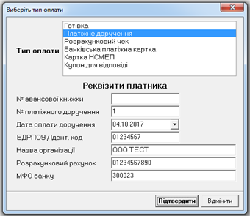

Рис. 14. Зразок заповнення полів форми "Виберіть тип оплати".
е) здійснити копіювання та збереження інформації. В операційному вікні АРМ ВЗ "Реєстрація послуг" потрібно вибрати послугу "Згруповані поштові відправлення (рекомендовані)". Після відкриття операційного вікна "Згруповані поштові відправлення (рекомендовані)" здійснити завантаження файлу як вказано у рис. 15, 16);

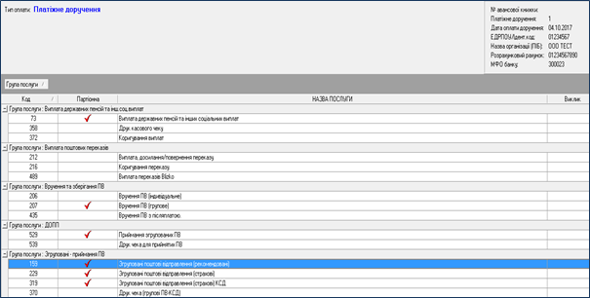
​​Рис. 15. Зразок операційному вікні АРМ ВЗ "Реєстрація послуг"
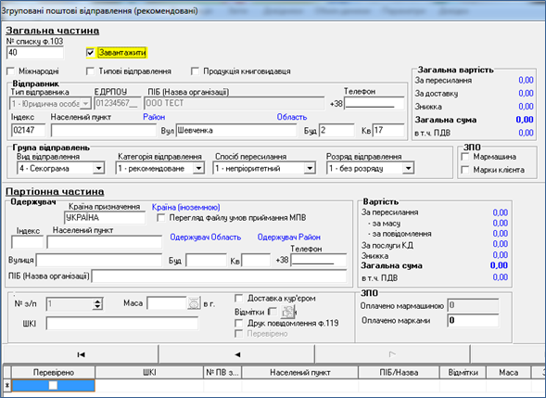
Рис. 16. Зразок вибору поля "Завантажити"

є) здійснити перевірку завантаженої інформації. Перевірити заповненість полів форми. У разі наявності поля без інформації, здійснити дозаповнення на підставі інформації, зазначеної на паперових носіях ф. 103. При попередньому заповненні реквізитів відправника (у разі оплати шляхом безготівкового розрахунку) поля, що містять дані про відправника заповнюються автоматично, в інших випадках (у разі оплати готівкою) - працівником поштового зв`язку. При наявності інформації про відправника в Довіднику АРМ ВЗ оператор може механічно підтянути необхідну інформацію за номером ЕДРПОУ, як визначено у рис. 17 цього Регламенту.
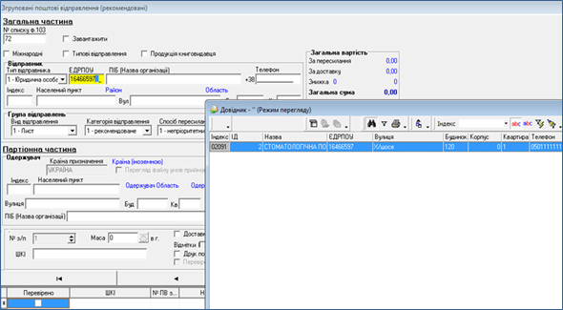
Рис. 17. Зразок відкриття вікна "Довідник" за допомогою заповнення поля "ЕДРПОУ"
ж) звірити кількість "завантажених" записів щодо рекомендованих відправлень з кількістю зазначеною в списках ф. 103;
з) здійснити поіменну звірку відповідності поданих до пересилання відправлень та "завантаженої" інформації щодо них. Під час перевірки просканувати ШКІ, яке має бути наклеєне вгорі ліворуч адресного боку листа (наклеїти ШКІ, у разі його відсутності) та зазначити даний номер у відповідному полі форми (зазначається автоматично), вибірково перевірити масу та плату за пересилання. Підтвердити правильність інформації шляхом проставляння відмітки в полі "Перевірено" як вказано у рис. 18;
и) зберегти дані;
і) сформувати та роздрукувати ф. 103 (на зворотному боці паперової форми 103, що подавалася відправником), оформити її: проставити відбиток календарного штемпеля та підпис;
ї) роздрукувати касовий чек;
й) проставити на марках відбиток календарного штемпеля (у разі наявності марок). Приймаючи рекомендовані відправлення, на які має бути нанесений відбиток кліше державного знаку маркувальної машини національного оператора, працівник ОПЗ повинен проставити його. Перед проставлянням та після проставляння відбитка знімаються показники лічильника та заносяться до Журналу;
(із змінами, внесеними згідно з наказом ПАТ "Укрпошта" № 527 від 24.04.2018)
к) здійснити розрахунок з відправником (у разі реалізації марок).
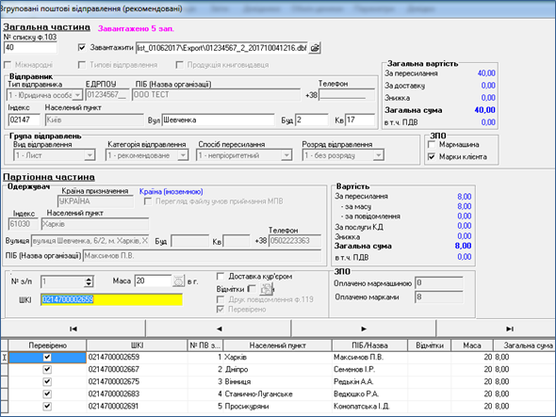 Рис.18. Зразок заповнення полів форми "Згруповані поштові відправлення (рекомендовані)"
л) видати відправнику касовий чек, разом з оформленим списком ф. 103. У разі приймання рекомендованих відправлень з нанесенням відбитка про оплату працівник ОПЗ повинен оформити акт про надання послуги в трьох примірниках, один примірник акту повернути відправнику.
4.6.11. На прийняті рекомендовані відправлення за одним списком ф. 103 відправнику видається один розрахунковий документ, в якому зазначається номер списку, найменування відправника, вид поштового відправлення, їхня кількість, форма оплати, сума плати за пересилання.
(із змінами, внесеними згідно з наказом ПАТ "Укрпошта" № 527 від 24.04.2018)
4.6.12. Списки ф. 103 також можуть формуватися працівником поштового зв`язку в ОПЗ за відповідну плату відповідно до тарифів, встановлених оператором поштового зв`язку.
4.6.13. У неавтоматизованих ОПЗ приймання рекомендованих відправлень здійснюється таким же порядком за виключенням вимог, щодо роботи в АРМ ВЗ. Про прийняте до пересилання рекомендоване відправлення відправнику видається розрахункова квитанція за ф. 1.
Рекомендовані відправлення, які подаються за списками ф. 103, приймаються на паперових носіях з поіменною звіркою. При оформленні списку працівник ОПЗ в ручному режимі у відповідному полі списку зазначає номери ШКІ, що були наклеєні на відправлення.
4.7. Підготовка до відправляння письмової кореспонденції
4.7.1. Прості відправлення, прийняті у об`єктах поштового зв`язку, у встановлені розкладом руху терміни лицюються, перев`язуються та вкладаються до мішка, ящика.
Відправляння пошти в АРМ ВЗ здійснюється у відповідності до проведених налаштувань у програмного забезпеченні.
(із змінами, внесеними згідно з наказом АТ «Укрпошта» № 561 від 10.06.2019)
​4.7.2. Прийняті рекомендовані відправлення, у встановлені терміни, формуються у постпакети.
4.7.3. Для формування постпакетів з рекомендованими відправленнями працівник об`єкта поштового зв`язку зобов`язаний:
а) в операційному вікні АРМ ВЗ "Сортування та упакування відправлень" в полі "формування документів" вибрати "на сортування", заповнити необхідні поля на формі послуги. Звірити кількість "завантажених" записів щодо рекомендованих відправлень з кількістю фактично прийнятих, підтвердити та зберегти дані;
б) розсортувати прийняті рекомендовані відправлення згідно з планами направлення;
В АРМ ВЗ сортування відправлень по направленням (згідно з планами направлення) здійснюється автоматично після підтвердження та збереження даних;
в) створити на АРМ ВЗ ярлик ф. 11 (для кожного направлення). В операційному вікні АРМ ВЗ "Сортування та упакування відправлень" в полі "формування документів" вибрати "на відправку", заповнити поля на формі послуги як вказано у рис. 19: вид документу що буде сформовано, вид упаковки, направлення, номер ШКІ, який буде наклеєний на ярлик ф. 11, характеристики вкладення. Після заповнення полів "завантажити" інформацію. Звірити кількість "завантажених" записів щодо рекомендованих листів даного направлення з кількістю прийнятих, підтвердити та зберегти дані;
г) після підтвердження та збереження даних, в автоматичному режимі, без подальшого друку на паперових носіях, створюється електронна накладна з поіменним зазначенням рекомендованих листів як вказано у рис. 20;
д) на основі накладної створити ярлик ф. 11. Ярлик роздрукувати, наклеїти на нього ШКІ, номер якого був занесений до АРМ ВЗ. Ярлик ф. 11 створюється в автоматичному режимі після закриття накладної рекомендованих відправлень, як вказано у рис. 21;
е) сформувати з рекомендованих листів постпакет, перев`язати його, під перев`яз постпакету підкласти ярлик ф. 11;
є) оформити адресний ярлик ф. 10 (10-1) на мішок (ящик). Наклеїти відповідний ШКІ, просканувати. На ярлики поштових речей з вкладенням рекомендованих відправлень наклеюється ШКІ, з літерним позначенням "Р", що вказує на вкладення до них рекомендованої кореспонденції;

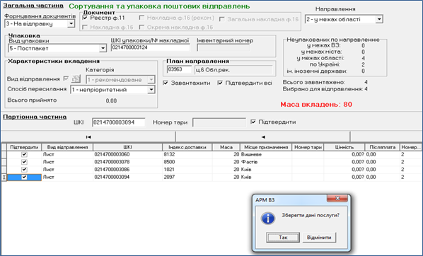
Рис. 19. Зразок заповнення полів форми "Сортування та упакування відправлень" для формування ярлика ф. 11
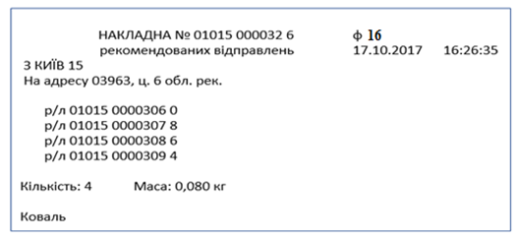
Рис. 20. Зразок сформованої накладної ф. 16 на рекомендовані листи
(із змінами, внесеними згідно з наказом ПАТ "Укрпошта" № 527 від 24.04.2018)

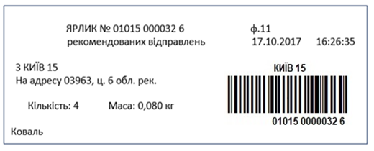
Рис. 21. Зразок оформленого ярлика ф. 11
(із змінами, внесеними згідно з наказом ПАТ "Укрпошта" № 527 від 24.04.2018)
​ ж) сформувати на рекомендовані постпакети накладну ф. 16, з поіменним зазначенням рекомендованих постпакетів. В операційному вікні АРМ ВЗ "Сортування та упакування відправлень" в полі "формування документів" вибрати "на відправку", заповнити поля: вид документу що буде сформовано, вид упаковки, направлення, номер ШКІ, наклеєний на ярлик ф. 10 (10-1), характеристики вкладення, як вказано у рис. 22. Після заповнення полів "завантажити" інформацію, підтвердити та зберегти дані. Накладна створюється в автоматичному режимі, без подальшого друку на паперових носіях, як вказано у рис. 23, 24;
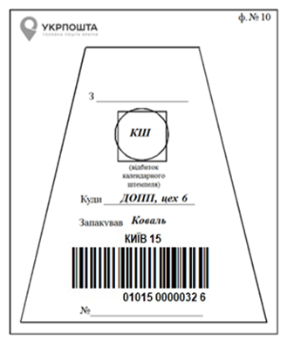
Рис. 22. Зразок ярлика ф. 10 на мішок
(із змінами, внесеними згідно з наказом ПАТ "Укрпошта" № 527 від 24.04.2018)

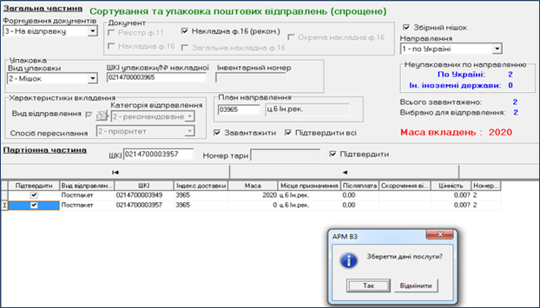
Рис. 23. Зразок заповнення полів форми "Сортування та упакування відправлень" для формування накладної
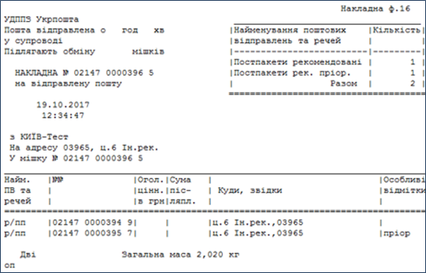

Рис. 24. Зразок накладної з поіменним зазначенням рекомендованих постпакетів

з) вкласти постпакети в мішок (ящик);
и) запакувати мішок, підкласти попередньо під перевяз шпагату оформлений адресний ярлик ф. 10 (у разі використання мішка). Закрити ящик, вкласти в пазли ящика адресний ярлик ф. 10-1 (у разі використання ящика).
4.7.4. Постпакети з пріоритетною кореспонденцією упаковуються в окремі мішки (ящики). У разі незначної кількості таких постпакетів, вони вкладаються у один мішок (ящик) разом з іншими поштовими відправленнями. На ярлику ф. 10 (ф.10-1) проставляється позначка, яка передбачає першочерговість обробки.
4.7.5. У неавтоматизованих об`єктах поштового зв`язку накладні складаються у двох примірниках аналогічно накладним, сформованих в електронному вигляді. Під перев`яз рекомендованого постпакета підкладається перший примірник оформленої накладної.
5. Доставка (вручення) внутрішньої письмової кореспонденції
5.1. Після надходження пошти проводиться розкриття мішків (ящиків) з письмовою кореспонденцією. З метою уникнення випадків залишення в мішку (ящику) письмової кореспонденції здійснюється огляд мішка зсередини.
Вкладені до мішків (ящиків) рекомендовані відправлення (постпакети) звіряються з інформаційним потоком, що надійшов до ОПЗ. У разі виявлення розбіжностей (невідповідності одержаних відправлень (постпакетів) до зазначених у накладній ф. 16) складається акт за ф. 51 у двох примірниках. У цьому випадку роздруковується внутрішня накладна ф. 16 на такий мішок (ящик), яка долучається до акту ф. 51.
Також здійснюється огляд зовнішнього стану простих та рекомендованих поштових відправлень (цілісність оболонок), правильність їх адресування, підтвердження адрес, що відносяться до зони обслуговування даного ОПЗ.
Уся вхідна письмова кореспонденція сортується за доставними дільницями з відокремленням кореспонденції, адресованої "До запитання" та на абонементні скриньки. Розсортована за доставними дільницями, письмова кореспонденція видається листоношам для доставки адресатам.
5.2. У разі виявлення дефектних відправлень вживаються необхідні заходи для їх усунення, при цьому на відправленні проставляється позначка "Надійшло в пошкодженому стані" та відбиток календарного штемпеля, працівник ОПЗ зазначає своє прізвище.
5.3. Відбиток календарного штемпеля проставляється на зворотному боці простих відправлень, адресованих "До запитання" та на засланих простих відправленнях, як таких, що не відноситься до зони обслуговування даного ОПЗ. У цьому випадку працівник перевіряє в Довіднику індексів населених пунктів інформацію щодо зазначеної адреси та індексу та оформляє довідку ф. 20, як вказано на рис. 25.
​5.4. У неавтоматизованих ОПЗ, після розкриття мішка (ящика) з рекомендованими відправленнями та проведення звірки вкладення з накладною ф. 16, на зворотній стороні накладної проставляється відбиток календарного штемпеля та підпис працівника ОПЗ, який здійснював перевірку.
(пункти 5.1. - 5.4. викладені із змінами, внесеними згідно з наказом ПАТ "Укрпошта" № 1202 від 03.10.2018)
5.5. Доставка (вручення) внутрішніх простих відправлень здійснюється шляхом вкладання до абонентської поштової скриньки. У разі неможливості вкладання до абонентської поштової скриньки простого відправлення (розміри та маса відправлення не дозволяють вкласти його в скриньку), адресат інформується шляхом вкладання до абонентської скриньки повідомлення ф. 22а.
Схема доставки (вручення) внутрішніх відправлень надана в Додатку 3 до цього Регламенту.
5.6. Доставка (вручення) внутрішніх рекомендованих відправлень.
5.6.1. Працівник ОПЗ формує та друкує окремі аркуші книги ф. 8 (рис. 26) за доставними дільницями, або накладні ф. 16 - для юридичних осіб (рис. 27), та передає листоноші під розпис для доставки разом з відправленнями (крім відправлень "До запитання" та адресованих на абонементні скриньки).
Окремі аркуші ф. 8 формуються за кожною доставною дільницею та окремо на відправлення, що підлягають видачі безпосередньо в ОПЗ. Листоноша, отримуючи рекомендовані поштові відправлення для доставки адресатам, розписується в одержанні із зазначенням прізвища на розписці листоноші, яку відокремлює від окремого аркушу ф. 8 та передає працівнику, який контролює роботу листоноші.
Бланки рекомендованих повідомлень про вручення, що надійшли з рекомендованими відправленнями (прикріпленими до них) відокремлюються (крім рекомендованих відправлень з відміткою «Вручити особисто» чи «Судова повістка») та залишаються у працівника ОПЗ, який контролює роботу листоноші.
(із змінами, внесеними згідно з наказом АТ «Укрпошта» № 561 від 10.06.2019)
Ф.20
ДОВІДКА
про причини повернення/досилання
Досилається Київ - 1
за місцем обслуговування За заявою відправника/адресата
Повертається
пошкоджена, забруднена, відсутня упаковка
неоплачене, оплачене не в повному обсязі
неправильно зазначена (відсутня)адреса
за заявою відправника/адресата*
адресат відсутній за вказаною адресою
адресат відмовився
за закінченням терміну зберігання*
_____Шевчук____________________
(прізвище працівника поштового зв’язку) (відбиток КШ)
*Категорично забороняється використання таких причини
для рекомендованих листів з позначкою «Судова повістка»
​Рис. 25. Зразок оформлення довідки ф. 20

5.6.2. На рекомендовані відправлення, адресовані "До запитання" та на абонементну скриньку формуються повідомлення ф. 22, які вкладаються до картотеки "До запитання" (в алфавітному порядку) та до абонементних скриньок. Такі рекомендовані відправлення зберігаються на робочому місці, де проводиться їх видача.
В ОПЗ з великим обсягом письмової кореспонденції "До запитання" картотека формується в алфавітному порядку за трьома першими літерами прізвища адресата або за першими трьома цифрами номера паспорта.
(із змінами, внесеними згідно з наказом ПАТ "Укрпошта" № 1202 від 03.10.2018)

5.6.3. Доставка (вручення) рекомендованих поштових відправлень здійснюється за пред`явленням документа, що посвідчує особу, під розпис в аркуші ф. 8. Юридичним особам рекомендовані відправлення можуть видаватися за накладною ф. 16. Розписку за одержані відправлення вчиняє представник юридичної особи, уповноважений на одержання пошти (обумовлюється договором між юридичною особою та об`єктом поштового зв`язку).
5.6.4. У разі вручення рекомендованого відправлення з повідомленням про вручення з відміткою "Вручити особисто" або "Судова повістка" адресат або уповноважена особа власноруч розписується на повідомленні про вручення ф. 119 та в аркуші ф. 8.
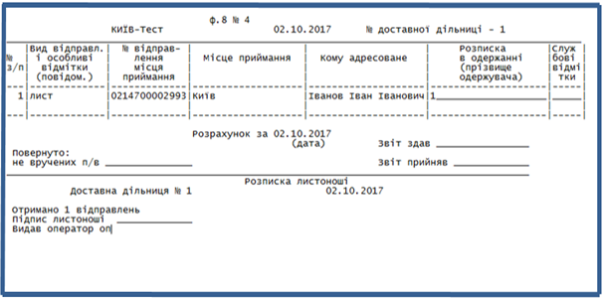

Рис. 26. Зразок аркушу книги ф. 8

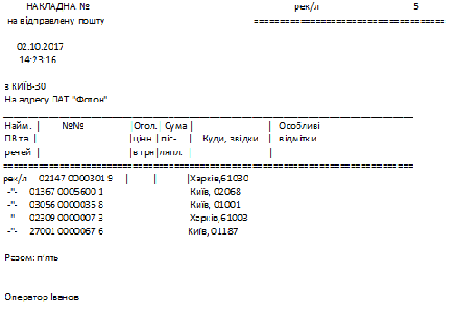
Рис. 27. Зразок накладної ф. 16

5.6.5. У разі відсутності адресата або уповноваженої особи, листоноша виписує повідомлення ф. 22а на відправлення, як вказано у рис. 28 та вкладає його у абонентську скриньку.

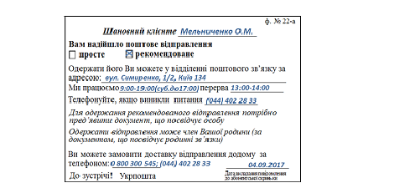

Рис. 28. Зразок повідомлення ф. 22а
В аркуші ф. 8 листоноша проставляє відмітку про причину невручення, на зворотному боці відправлення зазначає дату вкладання повідомлення ф. 22а до абонентської скриньки.
Працівник ОПЗ, який контролює роботу листоноші, приймає від листоноші невручені рекомендовані відправлення разом з аркушами ф.8 та з оформленими довідками ф.20 на поштові відправлення, що повертатимуться або досилатимуться, повідомлення про вручення ф.119 на видані відправлення з відмітками «Вручити особисто» чи «Судова повістка» з розписками одержувачів.
Працівник ОПЗ, оформляє бланки повідомлень про вручення ф.119 на видані рекомендовані відправлення, що надійшли з відмітками «З повідомленням», та були відокремлені перед видачою листоноші в доставку, а саме: зазначає прізвища одержувачів у визначеному місці бланків ф.119 у відповідності до інформації, вказаної на аркуші ф.8. На всіх бланках повідомлень про вручення ф.119 проставляє свій підпис та відбиток календарного штемпеля.
На момент створення інформації про вручення рекомендованих відправлень з повідомленням про вручення одночасно створюється інформація, необхідна для пересилання повідомлення про вручення (присвоюється номер (ШКІ), прізвище ім'я по батькові одержувача, індекс об'єкта поштового зв'язку місця призначення). На повідомлення про вручення в автоматичному режимі формується накладна ф.16 разом з іншими рекомендованими поштовими відправленнями.
(із змінами, внесеними згідно з наказом АТ «Укрпошта» № 561 від 10.06.2019)
5.6.6. Після повернення з доставної дільниці листоноша здає невручені рекомендовані відправлення разом з аркушами ф. 8 та з оформленими довідками ф. 20 на поштові відправлення, що повертаються або досилаються, із зазначенням причини невручення, повідомлення про вручення ф. 119 на видані відправлення з відмітками "Вручити особисто" та "Судова повістка" з розписками одержувача.
У неавтоматизованому ОПЗ рекомендовані поштові відправлення видаються листоношам в доставку, приписаними до Книги ф.55.
(із змінами, внесеними згідно з наказом АТ «Укрпошта» № 561 від 10.06.2019)
5.6.7. Для неавтоматизованих ОПЗ повідомлення ф. 22 на рекомендовані відправлення формуються в ОПЗ, що задіяні в процесі пересилання поштових відправлень в частині оброблення (сортування) пошти, і разом з самими відправленнями, приписаними поіменно до накладної ф. 16, надходять до ОПЗ.
(із змінами, внесеними згідно з наказом АТ «Укрпошта» № 561 від 10.06.2019)
Після доставки (вручення) рекомендованих відправлень повідомлення ф. 22 повертаються до ОПЗ, що задіяні в процесі пересилання поштових відправлень в частині оброблення (сортування) пошти, для реєстрації події вручення в систему АСРК.
(із змінами, внесеними згідно з наказом АТ «Укрпошта» № 561 від 10.06.2019)
5.6.8. Вручення рекомендованої письмової кореспонденції за повідомленнями ф. 22 здійснюється через операційні вікна ОПЗ.
(із змінами, внесеними згідно з наказом ПАТ "Укрпошта" № 1202 від 03.10.2018)
5.6.9. Вручення рекомендованої письмової кореспонденції може здійснюватися через операційні вікна об`єктів поштового зв`язку за повідомленнями ф. 22.
(із змінами, внесеними згідно з наказом ПАТ "Укрпошта" № 527 від 24.04.2018)
5.7. Вручення рекомендованих відправлень в ОПЗ, оснащених комп`ютерними засобами та принтером для друку термоетикеток з касовим апаратом до нього.
5.7.1. В ОПЗ, оснащених комп`ютерними засобами та принтером для друку термоетикеток з касовим апаратом, рекомендовані відправлення видаються через операційні вікна ОПЗ за накладними, що формуються при врученні (рис. 28 - 2).

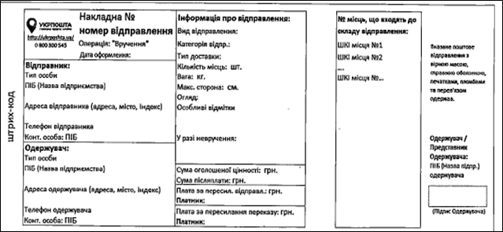

Рис. 28 - 2. Зразок накладної, що формується при врученні
(із змінами, внесеними згідно з наказом ПАТ "Укрпошта" № 1202 від 03.10.2018) ​
6. Організація зберігання простих та рекомендованих відправлень в об'єктах поштового зв'язку
6.1. У разі невручення простих (неможливість вкласти в абонентську скриньку) та рекомендованих відправлень під час доставки адресатам, такі відправлення повертаються до ОПЗ. Для їх зберігання в ОПЗ використовуються спеціальні ящики (коробки) та стелажі, які встановлюються у визначених зонах зберігання (операційний зал, комора, відділ доставки). Основною умовою для розміщення таких стелажів/ящиків/коробок є мінімізація переміщення працівників ОПЗ під час обробки та видачі простих та рекомендованих відправлень одержувачам.
6.2. Внутрішні прості та рекомендовані відправлення, які не були вручені під час їх доставки адресатам відправлення розміщуються на стелажах/ящиках/коробках по адресах (вулицях) обслуговування. При значних обсягах таких відправлень, вони розкладаються по будинках, що обслуговуються, за наростаючими номерами квартир. На коробці зазначається назва вулиці, а також номер будинку (приклад: Кошиця 21/9 ). У разі невручення рекомендованих відправлень, що надійшли з повідомленнями про вручення ф.119 (при видачі листоношам в доставку були відокремлені) вони зберігаються разом з відокремленими повідомленнями ф.119.
(із змінами, внесеними згідно з наказом АТ «Укрпошта» № 561 від 10.06.2019)

​ ​ 7. Досилання, повернення внутрішньої письмової кореспонденції
7.1. Прості та рекомендовані відправлення досилаються (повертаються) і вручаються адресатам (відправникам) з довідками ф. 20, зразок якої наведено на рис. 29.
7.2. При поверненні (досиланні) простих та рекомендованих відправлень причина повернення (досилання) зазначається на ф. 20 (аналогічному відбитку штампа), яка акуратно прикріплюється на лицьовому боці відправлення.

Ф.20
ДОВІДКА
про причини повернення/досилання
Досилається На зберігання
за місцем обслуговування За заявою відправника/адресата
вул.Франка, 28, Львів, 79028
Повертається
пошкоджена, забруднена, відсутня упаковка
неоплачене, оплачене не в повному обсязі
неправильно зазначена (відсутня)адреса
за заявою відправника/адресата*
адресат відсутній за вказаною адресою
адресат відмовився
за закінченням терміну зберігання*
____________Кушнірук_____________
(прізвище працівника поштового зв’язку) (відбиток КШ)
*Категорично забороняється використання таких причини
для рекомендованих листів з позначкою «Судова повістка»
Рис. 29. Зразок оформлення довідки ф. 20 на досилання відправлення
7.3. При досиланні (поверненні) простих та рекомендованих відправлень попередня адреса на оболонці відправлення перекреслюється, і на адресному боці зазначається:
при досиланні - літера "Д" і найменування об`єкта поштового зв`язку нового місця призначення;
при поверненні - літера "П" і найменування об`єкта поштового зв`язку, куди повертається відправлення. ​
Літери "Д" і "П" підкреслюються.
При досиланні поштового відправлення нова адреса зазначається на довідці ф. 20, яка прикріплюється на лицьовому боці відправлення, як вказано у рис. 30. Також, нова адреса може бути зазначена на зворотному боці відправлення (у разі проставлення відбитка штампа).
7.4. У ОПЗ, оснащених АРМ ВЗ, при досиланні (поверненні) рекомендованих відправлень до АРМ ВЗ вводиться необхідна інформація, щодо причини досилання (повернення) відправлення. Накладна ф. 16 формується в автоматичному режимі.
7.5. За повернення чи досилання рекомендованих відправлень плата з відправника/адресата не стягується.

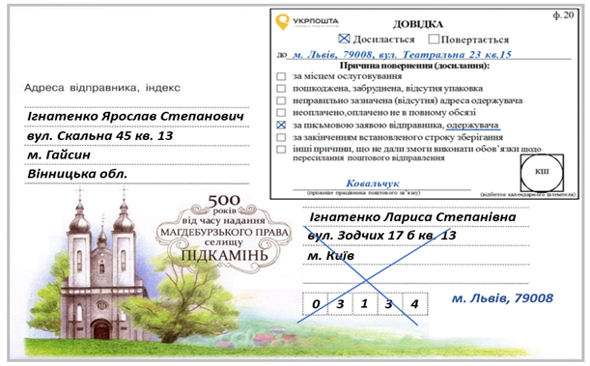
Рис. 30. Зразок оформлення досилання рекомендованого листа
7.6. На підставі заяви відправника в об`єкті поштового зв`язку, оснащеному АРМ ВЗ, начальником або заступником складається службове повідомлення, що направляється електронною поштою до сортувального вузла за підпорядкованістю. В сортувальному вузлі з використанням даних АСРК здійснюється перевірка місця знаходження відправлення або факту його вручення. У разі невручення рекомендованого відправлення це службове повідомлення направляється до сортувального вузла місця призначення.
В об`єкті поштового зв`язку місця знаходження рекомендованого відправлення здійснюється його дооформлення для подальшого досилання.
7.7. Повернені рекомендовані відправлення вручаються відправникам у порядку, передбаченому для видачі вхідних рекомендованих відправлень.
7.8. Одержані в об`єктах поштового зв`язку місць призначення розпорядження про досилання чи повернення рекомендованих поштових відправлень після їх виконання долучаються до копії накладних, за якими були дослані чи повернені ці відправлення.

Начальник Управління технології та ормативів Т.В. Блуділіна

